Ouvidoria da Controladoria Geral do Estado
Relatório Estatístico - Março de 2017
Controladoria Geral do Estado

- APRESENTAÇÃO

A Ouvidoria da Controladoria Geral do Estado – CGE/AL, na buscar constante pela transparência das informações, apresenta o relatório estatístico do mês de Março de 2017.
A fim de garantir a qualidade do serviço público prestado à população, a Ouvidoria atua como um espaço aberto para a sociedade que, através de canais de atendimento, recebe e responde manifestações (sugestões, elogios, solicitações, reclamações e denúncias) sobre as políticas e os serviços públicos dos órgãos e entidades do Poder Executivo do Estado de Alagoas.
As manifestações recepcionadas foram analisadas e encaminhadas aos órgãos/entidades responsáveis do Poder Executivo Estadual.

2. BASE LEGAL

- Art. 37 da Constituição da República Federativa do Brasil, de 5 de outubro de 1988;
- Art. 20 da Lei Delegada nº 47 de 11 de agostos de 2015 e seu anexo VII;
- Lei Federal nº 12.527, de 18 de novembro de 2011, que regulamenta o Acesso a Informação;
- Decreto Estadual n° 26.320 de 13 de maio de 2013, que regulamenta, no âmbito estadual, a Lei Federal nº 12.527, de 18 de novembro de 2011.

3. PARTICIPAÇÃO DA OUVIDORIA EM EVENTOS

Participação como ouvinte em Vídeo conferência sobre “os procedimentos de Ouvidoria” – CGU/AL.

4. TIPOS E QUATIDADE DE MANIFESTAÇÕES

No período de 01 a 31 de mar/2017 a Ouvidoria da Controladoria Geral do Estado contabilizou 09 (nove) registros de manifestações.
Foram registradas 04 (quatro) Denúncias, 02 (duas) Solicitação de Providências e, por fim, 03 (três) manifestações fora do escopo da Ouvidoria. Ex: Solicitação de Acesso à Informação.

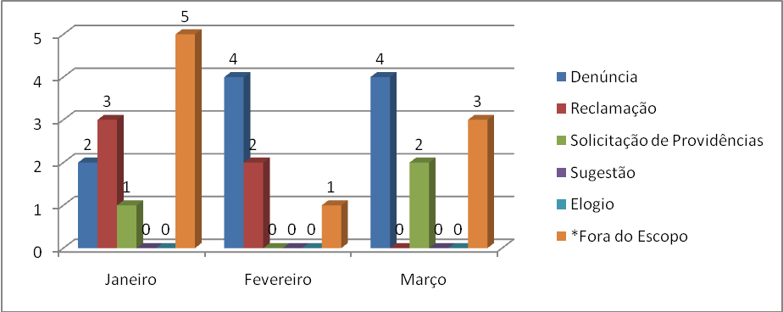

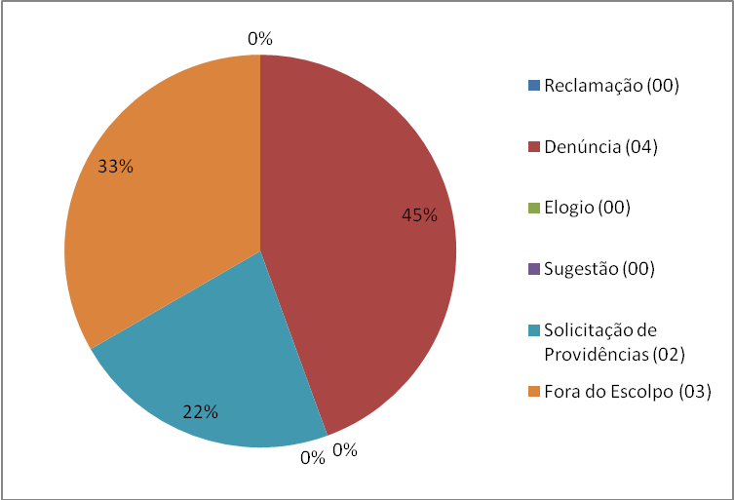

5. CANAL DE ACESSO

O e-mail foi a única forma de acesso utilizada pelos manifestantes no mês de mar/2017.

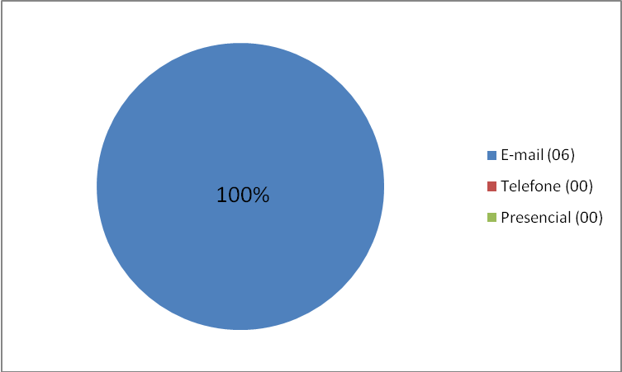
*Fora do Escopo da Ouvicoria: 03.

6. CARACTERÍSTICA DAS MANIFESTAÇÕES

Houve identificação do autor(a) em 100% das manifestações dentro do escopo da Ouvidoria.

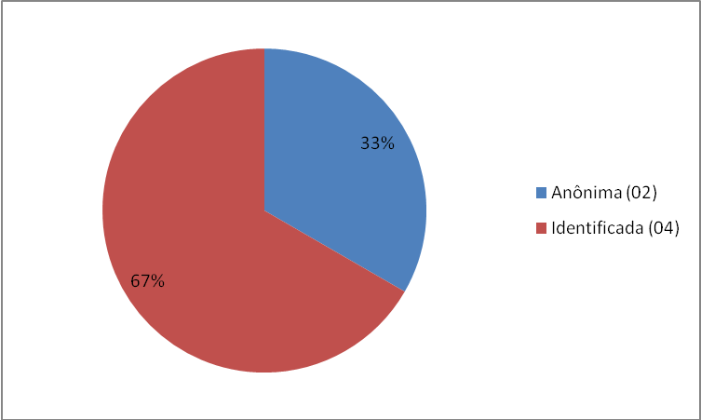
*Fora do Escopo da Ouvicoria: 03.

7. CARACTERÍSTICA DOS DEMANDANTES

- Pessoa Física – 04.
- Pessoa Jurídica – 00.
- Não Identificada – 02.
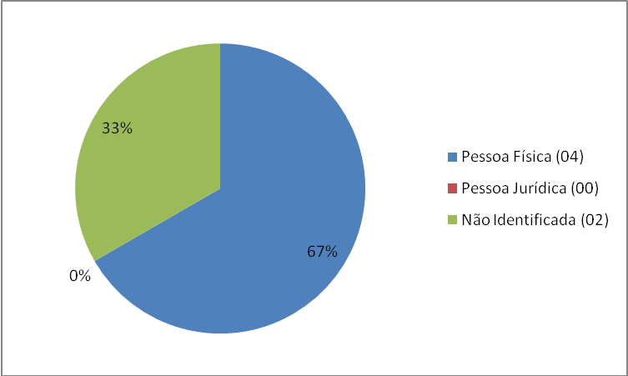
*Fora do Escopo da Ouvicoria: 03.

8. ASSUNTOS DEMANDADOS

- Insatisfação na prestação do serviço público - 01;
- Solicitação de documentos – 01;
- Acumulação ilegal de cargo público – 02;
- Ressarcimento de valores descontados indevidamente – 01;
- Malversação do dinheiro público – 01;

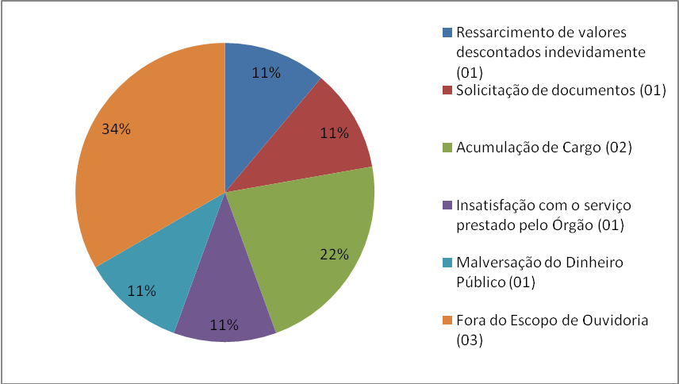
*Fora do Escopo da Ouvicoria: 03.

9. ÓRGÃOS/ENTIDADES COMPETENTES PARA ATENDER AS DEMANDAS RECEBIDAS

- Secretaria de Estado do Planejamento, Gestão e Patrimônio – SEPLAG - 04;
- Secretaria do Estado da Educação – SEDUC – 01;
- Instituto de Assistência à Saúde dos Servidores do Estado de Alagoas - IPASEAL – 01.

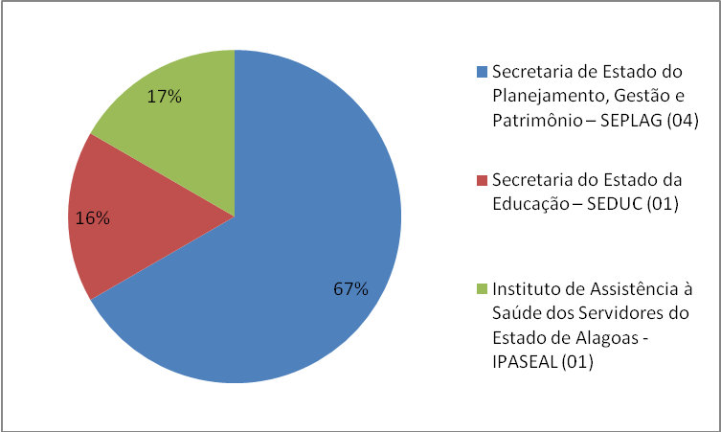
*Fora do Escopo da Ouvicoria: 03.

Maceió, 03 de abril de 2017.

Ouvidoria da Controladoria Geral do Estado
Controladoria Geral do Estado de Alagoas

